TITRE DU DOCUMENT
Sous-titre



JBA-Soft

Créée par | Bertrand MEDINA | 06 juin 2011 | Modification effectuée
Modifié par

Sommaire
Titre 1 3
Titre 2 3
Titre 3 3

Procédure

PHASEO permet de gérer l’ensemble des étapes dans la mise en place d’un nouveau branchement.
L’agent doit tout d’abord déclarer une nouvelle propriété.
L’agent devra ensuite déclarer les branchements disponibles qui permettront de poser le ou les compteurs de la propriété.
Entre ces deux étapes, l’agent peut gérer les travaux liées à cette propriété

Devis et factures travaux pour une propriété

Les devis et factures travaux générées pour une propriété sont visible dans la partie droite.
Le deuxième onglet donne la liste de tous les devis et factures travaux émises en relation avec ce site.
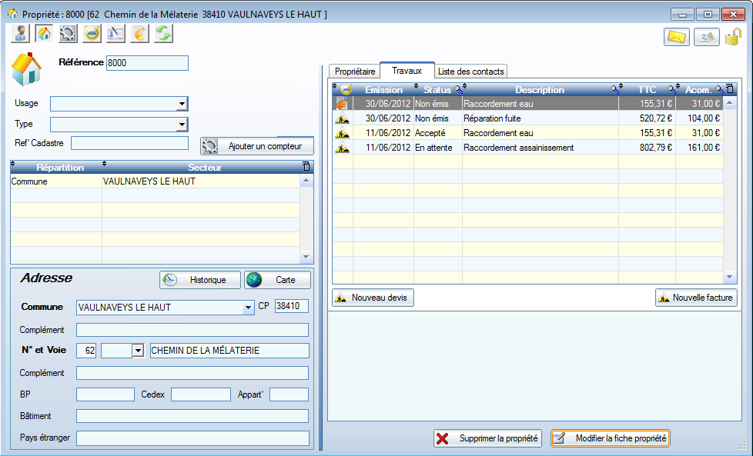
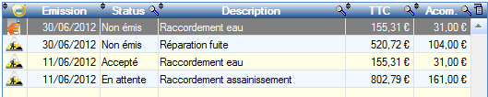
Le tableau indique le statut du devis ou de la facture.
Un devis peut être dans les statuts suivants : non émis, en attente, refusé, accepté
Une facture peut prendre le statut « nom émis » ou « émis »
L’agent peut cliquer sur les icônes de la première colonne pour votre le détail d’une devis ou d’une facture travaux.
Les boutons sous le tableau permettent à l’agent de créer un nouveau devis ou une nouvelle facture travaux lié à la propriété.

Etablir un devis
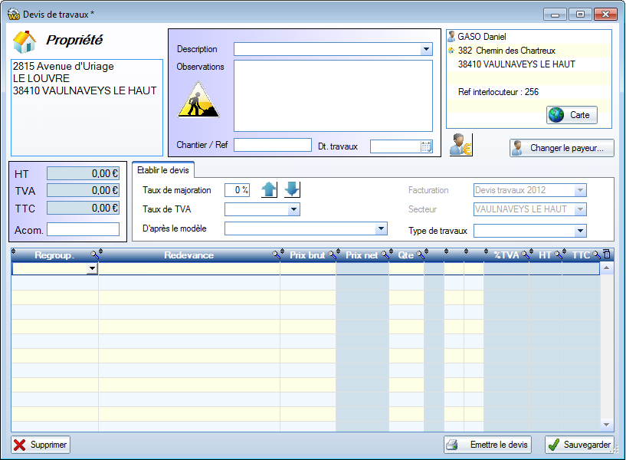

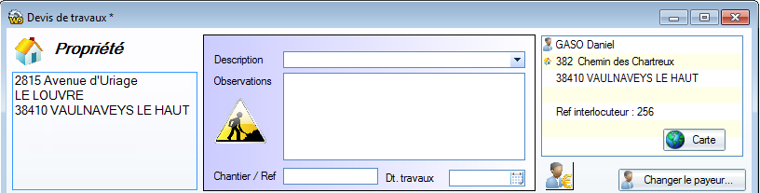
Conditions pour établir le devis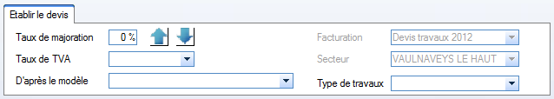

Traiter un devis

Recherches

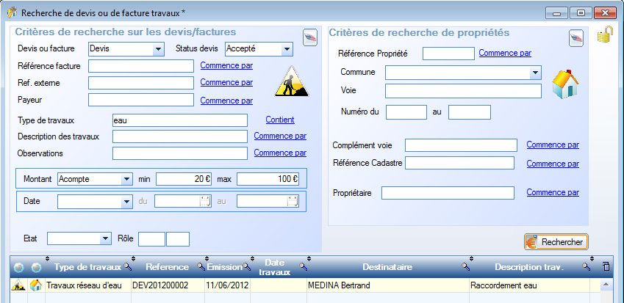
La fenêtre de recherche permet de combiner des critères liées au devis/facture et à la propriété à l’origine des travaux.
L’agent peut saisir une fourchette de montant concernant le TTC, le montant d’acompte ou le restant-dû du devis ou de la facture.
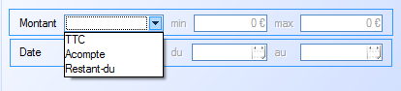
La fenêtre permet aussi de gérer des conditions sur plusieurs dates liées à la facture.
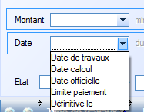
L’icône de la première colonne indique s’il s’agit d’un devis ou d’une facture.
L’agent peut cliquer sur l’icône pour accéder directement au devis ou à la facture concernée.
L’icone de la deuxième colonne

Titre 2

Titre 3

Texte

